Мероприятия в библиотеках Мурашинского района,
посвящённые празднованию Дню Победы 2017 года

9 мая – особый день, и в мире нет праздника более значимого. Этот день дорог всем, потому что он – частичка истории каждой семьи.
В предверие праздника в библиотеках Мурашинского района прошли следующие мероприятия:
Мурашинская центральная районная библиотека
- С 07 апреля по 07 мая 2017 года центральная библиотека провела акцию «На парад с портретом деда». Мурашинцы и гости города могли отсканировать, распечатать, заламинировать фотографии родственников-фронтовиков.
Больше 20 человек обратились в библиотеку. Библиотекарей тепло благодарили за оказанную помощь.
- Участницы библиотечного клуба «Встреча» прослушали музыкально-поэтическую композицию по творчеству Э. Асадова. Вспомнили песни военной поры.
- Для учащихся вечерней школы г. Мураши библиотекарь центральной библиотеки провела урок памяти «Великий подвиг в памяти народной».
- На детском абонементе прошла акция «Прочти книгу о войне - стань ближе к подвигу». (книговыдача составила 52 экз.)
Сельские библиотеки района
- Для ребят села Даниловка организован урок мужества «Они дошли с победой до Рейхстага». (Даниловская СБ им. Ф.Ф. Павленкова)
- С литературно-музыкальными композициями «И помнит мир спасённый» и «Победа в сердцах поколений» выступили для односельчан в парках у обелисков павшим героям библиотекари Староверческой и Верхораменской сельских библиотек.
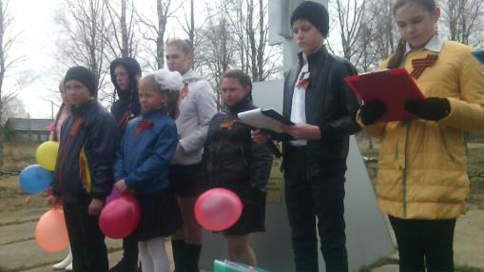

Вечера отдыха для ветеранов и тружеников тыла организованы в Даниловской, Боровицкой, Октябрьской сельских библиотеках.
В акции «Бессмертный полк» приняли участие 5 библиотек района.

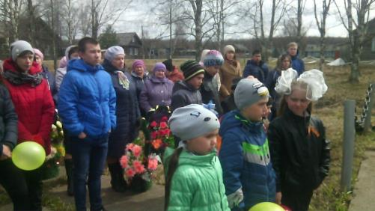

Директор МКУК «Мурашинская МБС» О.А. Плехова

Информацию подготовила заведующая отделом
инновационно-методической и информационной
работы ЦБ г. Мураши Криницына Н.В.

